***Министерство образования Республики Беларусь***

***Учреждение Образования***

***«Брестский Государственный Технический Университет»***

***Кафедра ИИТ***

**Лабораторная работа №7**

**По дисциплине БиБД за VI семестр**

**Тема: «Разработка пользовательского интерфейса программы АРМ»**

**Выполнил:**

Студент 3-го курса

Группы АС-59

Абоимов И.В,

**Проверил:**

Савонюк В.А.

Брест 2023

Цель работы: сформировать знания и практические умения по разработке пользовательского интерфейса.

**Ход работы**

Внешний вид окна авторизации:

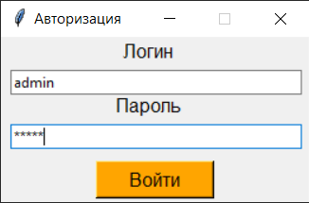

Внешний вид основного пункта меню:

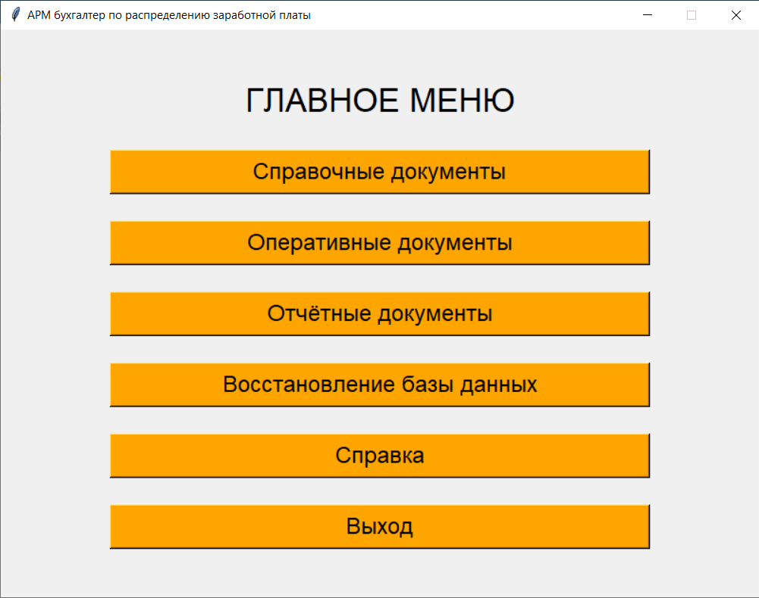

Внешний вид модуля справочных документов:

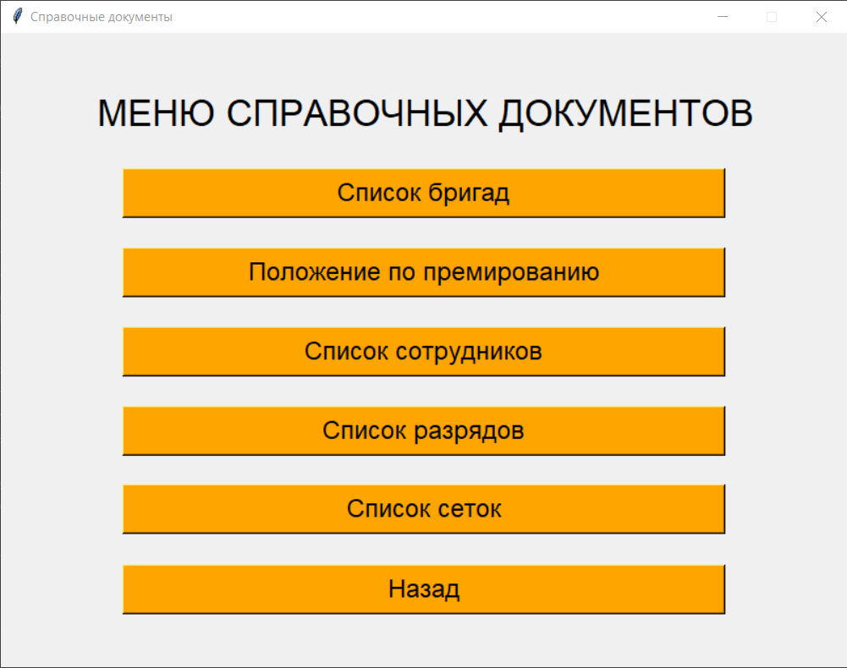

Внешний вид модуля оперативных документов:

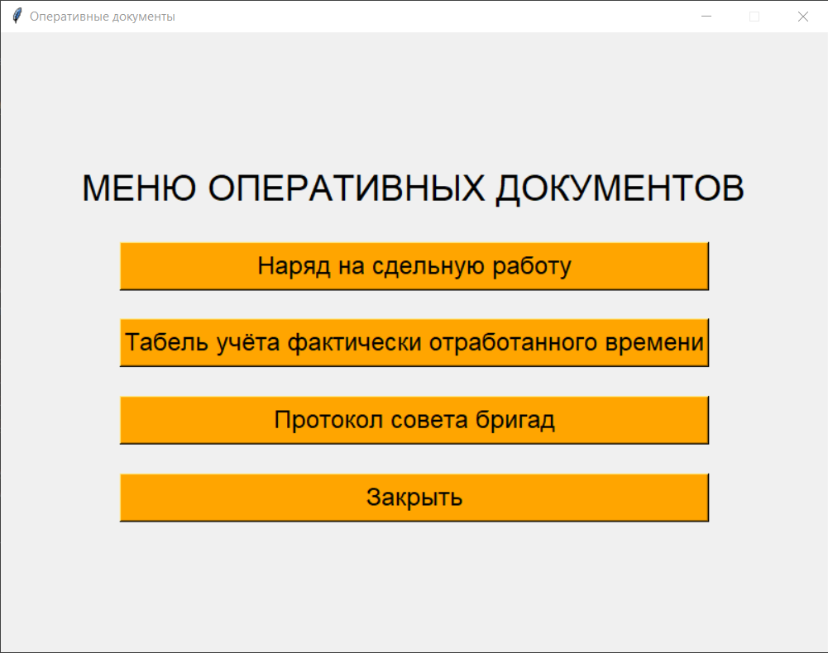

Внешний вид модуля отчётных документов:

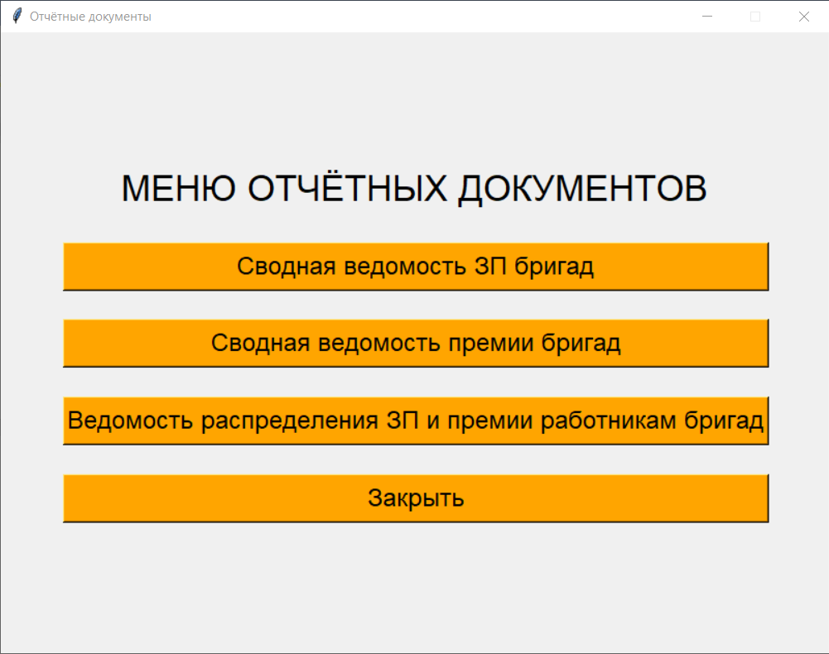

Внешний вид окна справки:

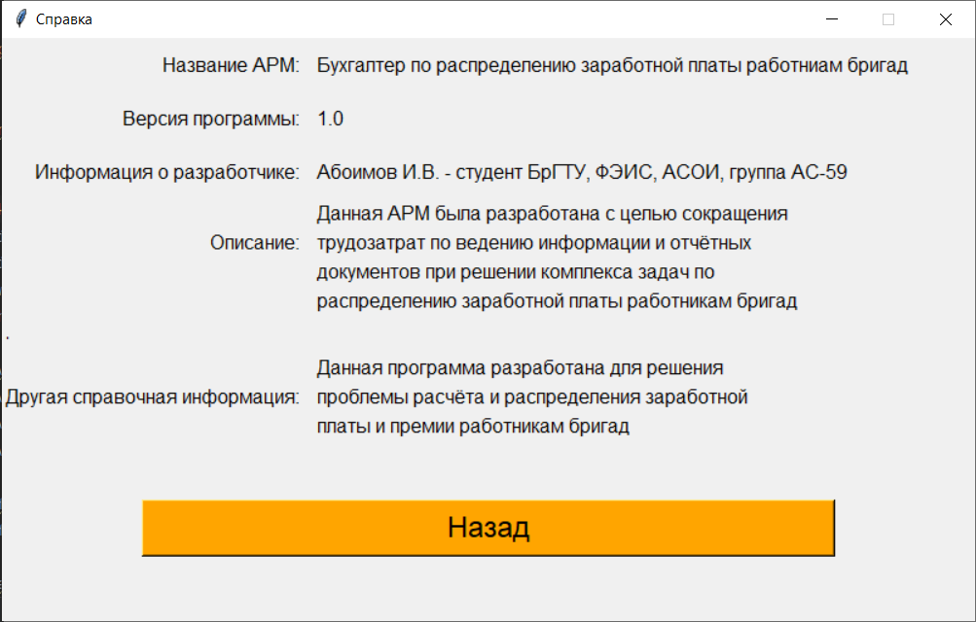

Пример окна вывода данных БД на экран (с заблокированной кнопкой):

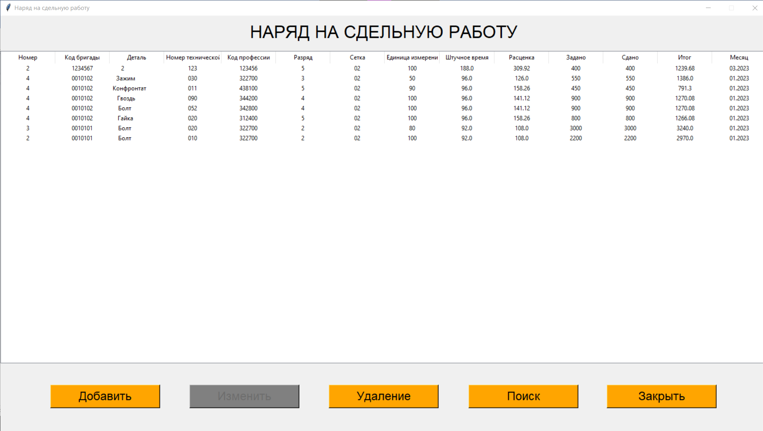

Окно выбора отчёта по бригаде и месяцу:

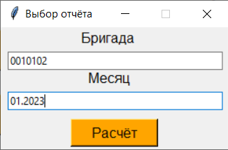

Окно загрузки:

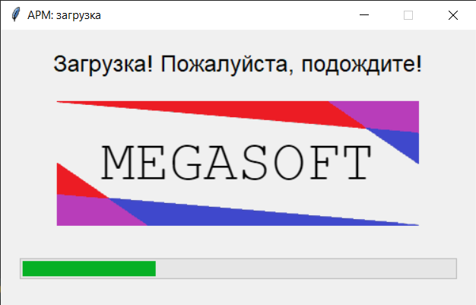

Окно сообщения о восстановлении данных:

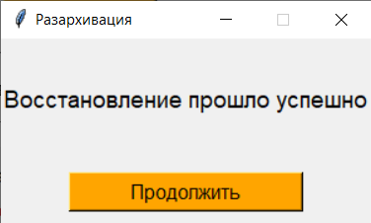

Пример отчёта и расположения записей в таблице:

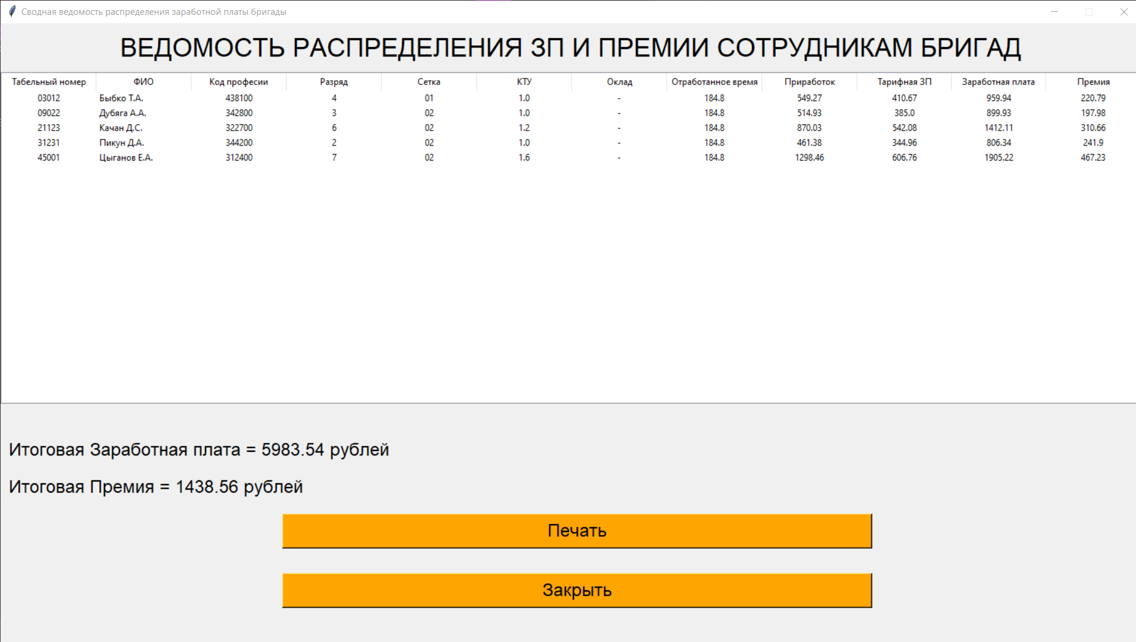

Окно выхода из программы:

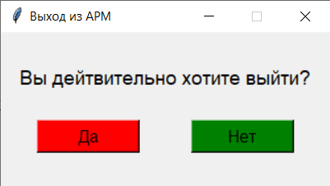

Пример окна добавления:

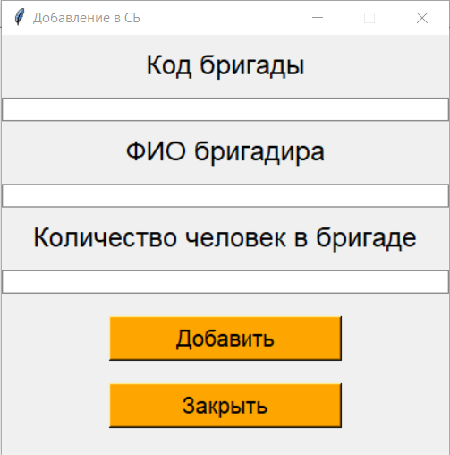

Пример окна настройки поиска:

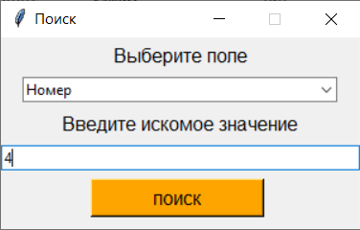

Пример результата поиска:

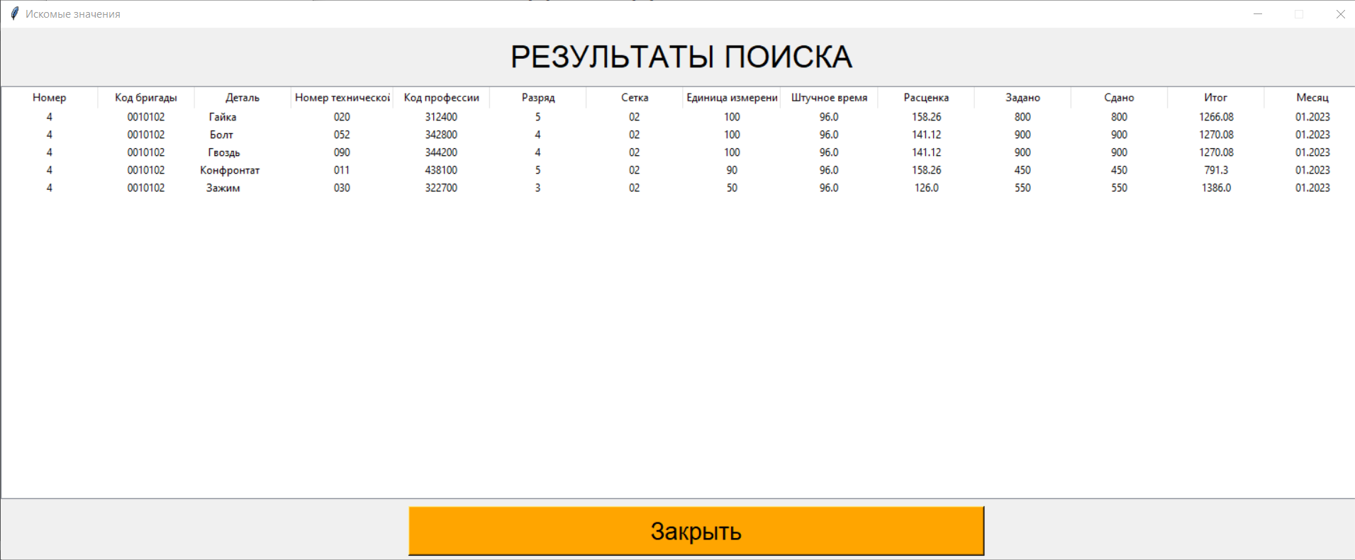

Примеры различных окон ошибок и других сообщений:

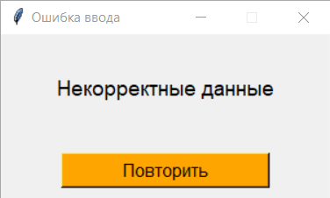 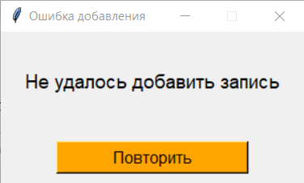

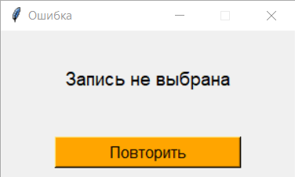 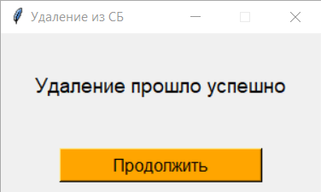

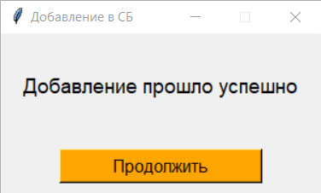 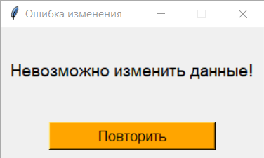

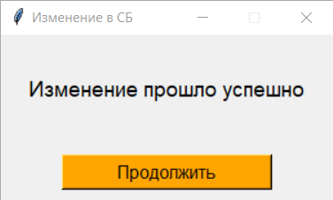 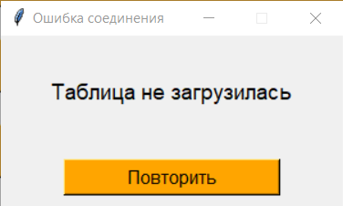

Вывод: в ходе лабораторной работы я сформировал знания и практические умения по разработке пользовательского интерфейса.